第二章 采购需求
一、采购清单及技术参数
序号 | 服装类别 | 材质 | 数量 | 款式图片（以样品为准）
1 | 西服/西裤/衬衫 | 色纺哔叽/CVC 免烫 | 1套
2 | 西服/西裤/衬衫 | 色纺哔叽/CVC 免烫 | 3套 | 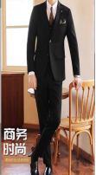  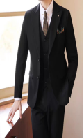
3 | 外套/裙子/衬衫 | 面料：高档时装料 | 9套 | 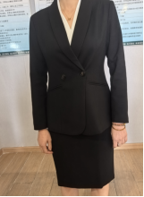
4 | 上衣/裤子 | 藏青涤卡 65/35 | 3套 | 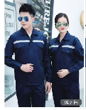
5 | 外套/连衣裙 | （日本三醋酸 定制印染） | 12套 | 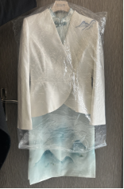  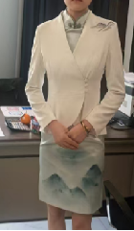
6 | 外套/连衣裙 | （高档时装料T/R/氨纶/精致刺绣） | 2套 | 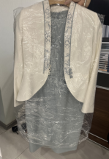  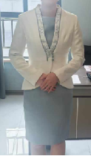
7 | 上衣/裤子 | （96T 4sp/裤子 爵士呢） | 29套 | 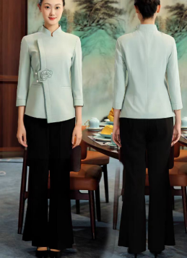  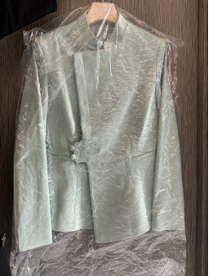
8 | 外套/衬衫/裙子 | 时装料（T/R/SP） | 7套 | 

